Unit 4 Lesson 7: Números con decenas y unidades

WU Observa y pregúntate: Números de uno y dos dígitos (Warm up)

Student Task Statement
Conjunto A
0
1
2
3
4
5
6
7
8
9
Conjunto B
10
23
45
76
89

1 Fórmalo: Decenas y unidades

Student Task Statement
- El compañero 1 toma 2 tarjetas de números y las usa para formar un número de dos dígitos.
- Cada compañero dice el número.
- El compañero 2 construye el número usando cubos.
- El compañero 1 revisa para ver si está de acuerdo.
- Cada compañero hace un dibujo del número y anota cuántas decenas y unidades.
- Intercambian roles y repiten.

2 ¿Con quién estás de acuerdo?

Student Task Statement
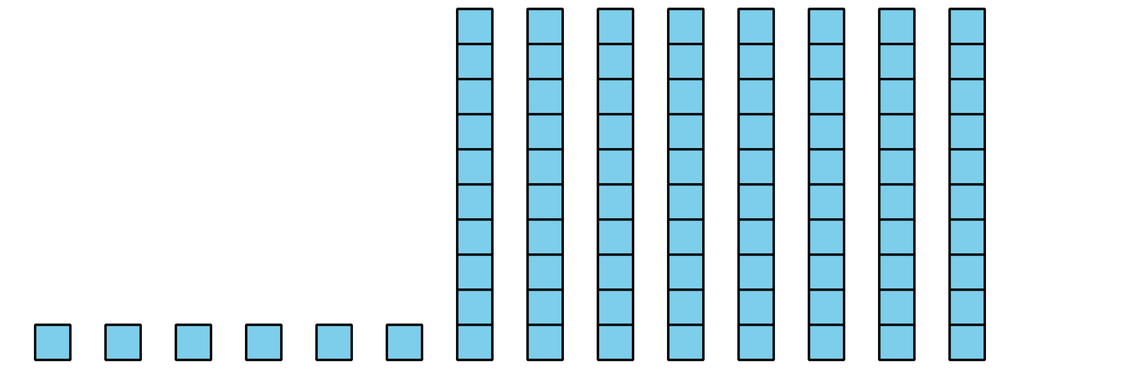
Clare dice que esto muestra 68 (sesenta y ocho).
Diego dice que esto muestra 86 (ochenta y seis).
¿Con quién estás de acuerdo?
¿Cómo sabes que tiene la razón?
Estoy de acuerdo con __________________________ porque

3 Centros: Momento de escoger

Student Task Statement
Escoge un centro.
Revuelve y saca
Qué tan cerca
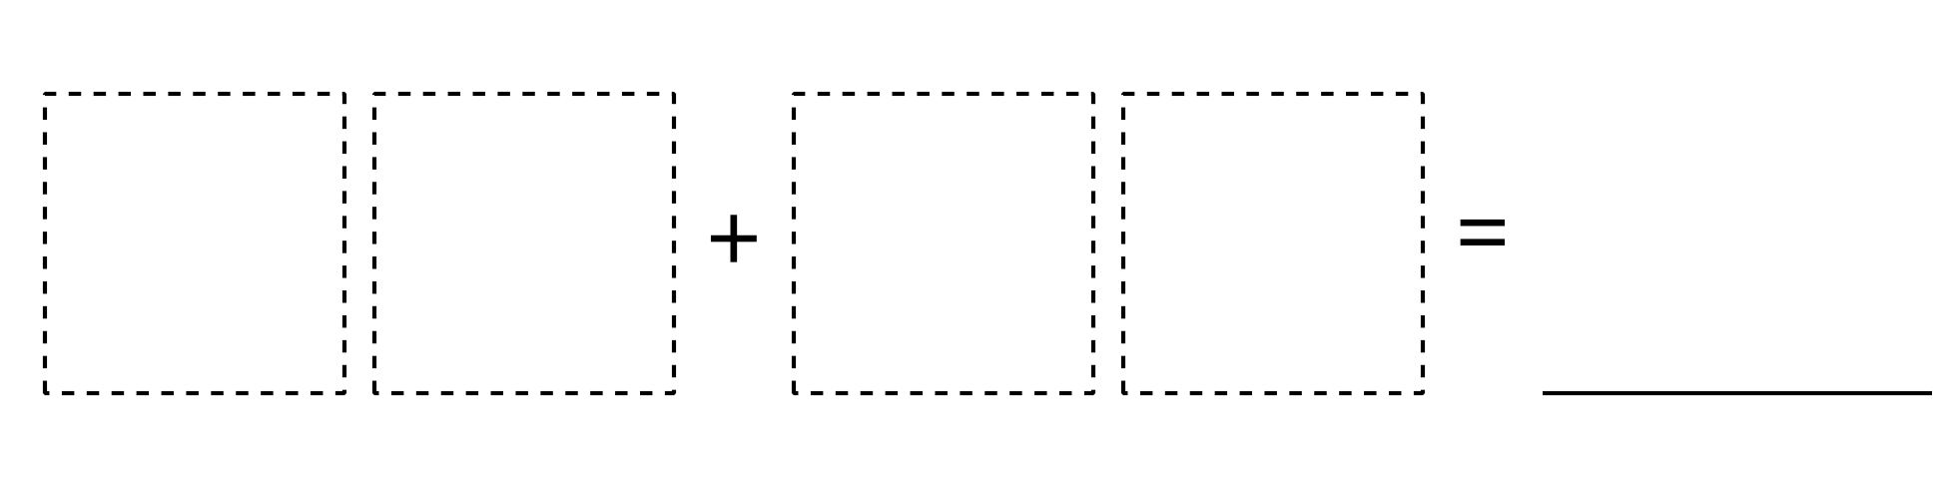
Márcalo
© CC BY 2021 Illustrative Mathematics®

